
5. 12. 2006

Více najdete na www.nkp.cz a www.klementinum.cz <Pro novináře>

Národní knihovna ČR získá unikátní sbírku
prvotisků a starých tisků
z klášterní knihovny premonstrátů v Teplé

Národní knihovna ČR dnes podepsala kupní smlouvu na unikátní sbírku prvotisků a starých tisků z knihovny kláštera premonstrátů v Teplé u Mariánských Lázní. Mimořádný nákup se podařilo uskutečnit díky vstřícnosti státních orgánů, zejména pak ministerstva kultury, které vyčlenily ze státního rozpočtu potřebnou částku 20 milionů korun. Národní knihovně se tak daří pokračovat v získávání vzácných přírůstků do svých historických fondů, jako byl kupříkladu loni zlomek latinského překladu Kroniky tak řečeného Dalimila nebo Gutenbergova odpustková listina z XV. století. Tentokrát však jde dokonce o ucelený soubor, který obsahuje celkem 546 prvotisků a 746 starých tisků z let 1501-1550. Fond tepelských prvotisků patří mezi největší a nejzajímavější sbírky starých tisků v České republice a je v něm dokonce i několik světových unikátů. Podstatnou část prvotisků a starých tisků získal klášter krátce po jejich vydání. Smlouvu o prodeji tepelské kolekce podepsali - za účasti ministra kultury ČR Martina Štěpánka - administrátor kláštera Teplá P. Augustin Ján Kováčik, OPraem a generální ředitel Národní knihovny ČR Vlastimil Ježek.

Knihovna kláštera premonstrátů v Teplé u Mariánských Lázní, který založil v roce 1193 český šlechtic Hroznata, byla organicky budována po řadu staletí. Kořeny zdejšího fondu sahají hluboko do předhusitského období. Knihovna patří k vůbec nejvýznamnějším klášterním knihovnám, dochovaným dnes na území našeho státu, a obsahuje přes 100 000 svazků. Její historické jádro tvoří tři části:
- sbírka rukopisů
- sbírka prvotisků (tisky z let cca 1450-1500)
- sbírka tisků z 1500-1550
Historické knižní jádro bylo v roce 2005 prohlášeno za kulturní památku. Výjimečná hodnota tepelského souboru raných tisků spočívá především ve skutečnosti, že v sobě ukrývá klášterní knihovnu víceméně v té podobě, jak vypadala na přelomu středověku a novověku, tedy v období velkého duchovního i ekonomického rozvoje Teplé za působení opata Zikmunda Hausmanna (1458-1507) a jeho následovníků. (Bližší podrobnosti o klášteře v Teplé, klášterní knihovně a premonstrátském řádu najdete na adrese http://www.klastertepla.cz.)
Prvotisky i staré tisky jsou často svázány ve společných svazcích, a nelze je od sebe oddělovat, což činí obě sbírky fyzicky propojené. Rukopisný fond tepelské knihovny čítá přes 800 svazků, mezi nimiž je například i jedna z nejstarších knih v České republice, kodex pocházející z 9. století. Dalším ze zdejších unikátů je modlitební kniha českého krále Ladislava Pohrobka z poloviny 15. století.

Po desetiletí o tento fond pečovala Národní knihovna a počátkem devadesátých let jej v restituci vrátila řádu premonstrátů v Teplé. Všechny tři části sbírky byly nedávno zpřístupněny formou tištěných soupisů. Fond je často využíván našimi i zahraničními badateli. Bylo by značnou ztrátou, kdyby mělo být jádro tepelského klášterního fondu, které se podařilo uchránit do současnosti, rozptýleno.
Historický knižní fond Národní knihovny představuje téměř souvislou řadu písemných památek dokumentujících vývoj dějin knižní kultury nejen v českém, ale i ve středoevropském kulturním prostoru. Historické jádro klášterní knihovny premonstrátů v Teplé lze právem považovat za jeden z chybějících článků této řady písemných památek. Prvotisky a staré tisky, které Národní knihovna ze sbírek tepelského kláštera zakoupí, budou samozřejmě i po převezení Prahy nadále dostupné odborným zájemcům. Příležitost seznámit se s touto mimořádně vzácnou kolekcí ovšem dostane i široká veřejnost – na rok 2008 totiž připravuje Národní knihovna v Galerii Klementinum velkou výstavu, která bude věnovaná právě knihovně z kláštera premonstrátů v Teplé.
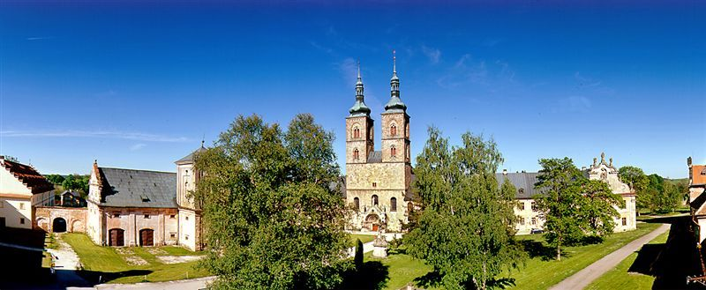

Klášter premonstrátů Teplá Foto: http://www.klastertepla.cz

Partneři Národní knihovny ČR:

Generální partner



Mediální partneři



Národní knihovna České republiky, Klementinum 190, 110 00 Praha 1, tel./fax: +420 221 663 277
e-mail: public.ur@nkp.cz
www.nkp.cz • www.klementinum.cz

